Causas de Migración en el Estado de Veracruz

a nivel Municipal

Contenido

Índice de tablas, gráficos y mapa. 2

Antecedentes. 4

Tabla 1 Causas de migración en el estado de Veracruz. 5

Lugar que ocupa Veracruz, respecto del nivel nacional. 6

Regionalización del Estado de Veracruz 7

Principales causas de migración por región. 10

Representatividad de los municipios del estado de Veracruz por causas de migración. 12

Causas de migración desagregadas por sexo. 18

Conclusión. 21

Referencias Bibliográficas. 22

Anexos 23

Región Capital 23

Región Las Montañas 24

Región Olmeca 26

Región Sotavento 27

Región Tuxtla 28

Región Nautla 29

Región Huasteca Alta 30

# Índice de tablas, gráficos y mapa.

Tabla 1 Causas de migración en el estado de Veracruz. 5

Tabla 2 Causas de migración, lugar que ocupa Veracruz respecto del nivel nacional. 6

Tabla 3. Regionalización estado de Veracruz y tipo de Causa. 8

Tabla 4 Principales causas de migración por región, mayor movimiento migratorio. 10

Tabla 5 Principales causas de migración por región, menor movimiento migratorio. 11

Tabla 6 Causa de Migración Buscar Trabajo. 12

Tabla 7 Causa de Migración Cambio u Oferta de Trabajo. 13

Tabla 8 Causa de Migración Reunirse con la Familia. 13

Tabla 9 Causa de Migración Se casó o Unió. 14

Tabla 10 Causa de Migración Estudiar. 14

Tabla 11 Causa de Migración Por Inseguridad Delictiva o Violencia. 15

Tabla 12 Causa de Migración Por desastres Naturales. 15

Tabla 13 Causa de Migración Lo deportaron. 16

Tabla 14 Causa de Migración Otra Causa. 16

Tabla 15 Causa de Migración No Especificado 17

Tabla 16 Causas de migración desagregada por sexo. 18

Tabla 17 Causa por tipo de migración por sexo, inter e intraestatal. 19

Tabla 18 Resumen Interestatal e Intraestatal por causa de migración. 20

Gráfico 1. Regionalización estado de Veracruz y tipo de Causa. 9

Mapa 1. Regionalización Estado de Veracruz. 7

# Antecedentes.

Con frecuencia hablamos del tema como resultado de la información que se presenta en el contexto nacional, estatal y municipal. Así mismo, muestra una actualización sobre aquellos factores que de forma paulatina han adquirido mayor relevancia en los flujos migratorios, ya que tienden a incrementar la cantidad de variaciones en zonas donde se desarrollan en menores lapsos de tiempo, por lo tanto, su capacidad de adaptación es un factor clave en las decisiones de los individuos, inclusive si se trata de abandonar su lugar de nacimiento.

Existe una diversidad de causas que han originado el movimiento migratorio, entre las que destacan las relaciones familiares, las expectativas educativas, nulas oportunidades laborales, altas concentraciones demográficas entre otras.

También existen otras causas menos frecuentes, pero igual de importantes, donde no se incluyen los refugiados (personas que han tenido que cruzar fronteras para salvar sus vidas) y solicitantes de asilo (derivadas de situaciones políticas de un estado que deriven en encarcelamiento o tortura de los disidentes políticos), de las cuales a nivel entidad federativa y propiamente refiriendo al Estado de Veracruz, no se cuenta con estadísticas propias.

Por otra parte, como lo señala Monterosas MP (mayo, 2017) apartado “La migración internacional en Veracruz: finales y principios de siglos “, que el Estado de Veracruz ha sido históricamente una entidad expulsora de migrantes, primero por las migraciones intraestatales e interestales, después por las nacionales de jornaleros agrícolas; y segundo, como expulsor a la frontera norte, hacia los Estados Unidos y Canadá, de grupos de personas de origen tanto urbano como rural, situación perceptible a lo largo del siglo XX y lo que va del XXI, aunque también ha fungido como una de las principales entidades receptoras.

En este orden de ideas y de acuerdo con los datos estadísticos proporcionados por el Instituto Nacional de Estadística y Geografía INEGI a través del Censo de Población y Vivienda ejercicio 2020, las causas más comunes son: “Buscar trabajo”, seguida de “Cambio u oferta de trabajo”, “Reunirse con la familia”, “Se casó o unió”, “Estudiar”, “Inseguridad delictiva o violencia”, “Desastres naturales”, “Lo deportaron”, “Otra causa” y “No especificado”, dicha información refiere propiamente a población migrante del estado de Veracruz, según causa de la migración. (Ver Tabla 1).

# Tabla 1 Causas de migración en el estado de Veracruz.



Se puede observar en la Tabla 1 que la causa de migración “Reunirse con la familia” es la más representativa con el 44.44%, de la población total migrante del estado de Veracruz, seguida de “Cambio u oferta de trabajo” con 12.62% y “Buscar trabajo” con 10.83%.

# Lugar que ocupa Veracruz, respecto del nivel nacional.

Retomando información del artículo “Causas de Migración en el estado de Veracruz” (pág. 15) y con la misma fuente de información, señalaremos las causas que originan el movimiento migratorio en Veracruz y los lugares que ocupa respecto de los demás estados de la república mexicana. (Ver Tabla 2).

Tabla 2 Causas de migración, lugar que ocupa Veracruz respecto del nivel nacional.



La Tabla anterior muestra que Veracruz se encuentra en el **quinto** lugar por causa de “Reunirse con la familia” y “Se casó o unió”; **sexto** “Cambio u oferta de trabajo”, “Otra causa” y “Estudiar”; **séptimo** “No especificado”; **noveno** “Por inseguridad delictiva o violencia” y “Por desastres naturales”; **décimo** “Buscar trabajo” y por último **treceavo** “Lo Deportaron”.

# Regionalización del Estado de Veracruz

Así como la república mexicana está dividida por regiones, el estado de Veracruz también se encuentra dividido por regiones de la manera siguiente: Capital, Huasteca Alta, Huasteca Baja, Las Montañas, Nautla, Olmeca, Papaloapan, Sotavento, Totonaca y Tuxtla, dicha regionalización se encuentra establecida en el Plan Veracruzano de Desarrollo 2019-2024. (Ver Mapa 1, Tabla 3 y Gráfico 1).

Mapa 1. Regionalización Estado de Veracruz.

**Población de 5 años y más migrante según causa de la migración entre marzo de 2015 y marzo de 2020 por Regiones del Estado de Veracruz**

Fuente: Elaborado por Consejo Estatal de Población con información del Marco Geoestadístico y Censo INEGI 2020

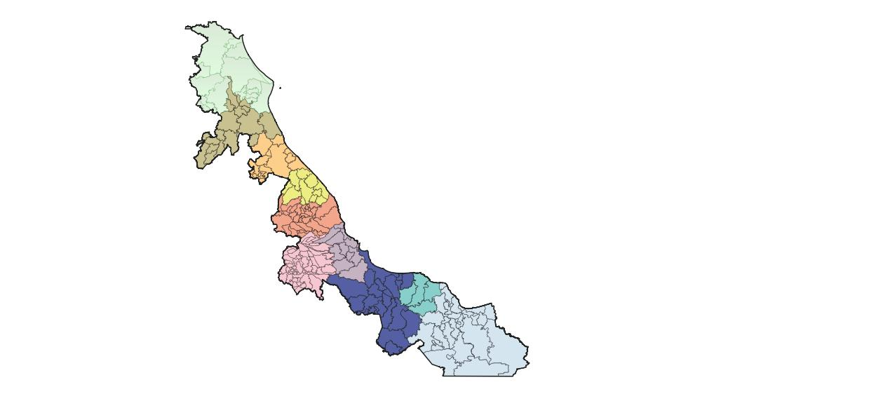

1 17,908

2 23,240

3 21,270

4 15,643

5

6

53,346

7

8

9

10

1.- Huasteca Alta

2.- Huasteca Baja

3.- Totonaca

4.- Nautla

5.- Capital

6.- Las Montañas

7.- Sotavento

8.- Papaloapan

9.- Los Tuxtlas

10.- Olmeca

53,346

46,6683

61,994

21,352

9,176

48,811

Tabla 3. Regionalización estado de Veracruz y tipo de Causa.



Gráfico 1. Regionalización estado de Veracruz y tipo de Causa.

Población de 5 años y más migrante según causa de la migración

entre marzo de 2015 y marzo de 2020

Fuente: Elaborado por Consejo Estatal de Población con información del Censo de Población y Vivienda INEGI 2020.

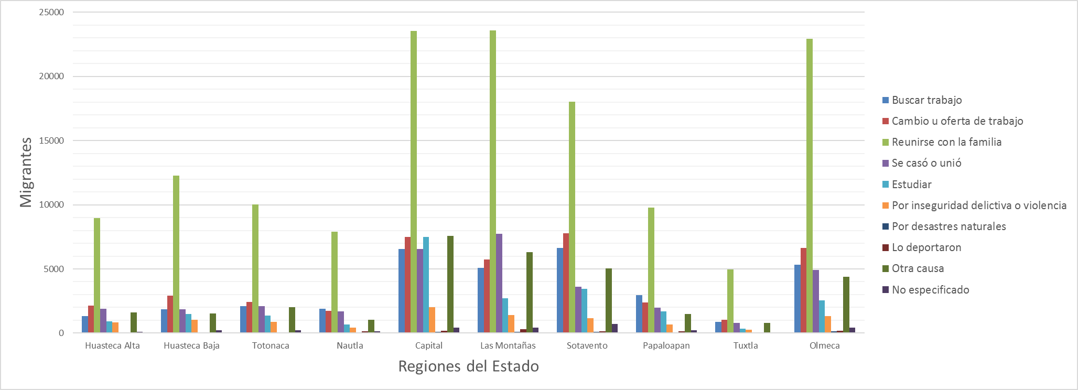

# Principales causas de migración por región.

En la entidad veracruzana a nivel regional se ha presentado una diversidad de tipos de migración que en su mayoría son de origen rural, expandiéndose hasta sectores de la sociedad urbana, donde es importante mencionar que de una población de 5 años y más migrante según causa de migración entre marzo de 2015 y marzo 2020 de las 10 regiones del Estado, las que reflejan el mayor movimiento migratorio son: **Capital** integrado por 33 municipios, (**Región Capital**) con el mayor número de población migrante, con un total de 61,994, de los cuales sobresalen las causas de “Reunirse con la familia” con 23,561, “Otra causa” con 7,582, “Cambio u oferta de trabajo” con 7,508 y “Estudiar” con 7,473; seguida de la región **Las Montañas** (integrado por 57 municipios, (**Región Las Montañas**) con 53,346 de migrantes en total, destacándose “Reunirse con la Familia” con 23,586 y “Se casó o unió” con 7,728; la **Olmeca** (con 25 municipios, (**Región Olmeca**) de un total de 48,811 el 46.96% (22,924) corresponde a “Reunirse con la familia” y por último, la Región **Sotavento** (integrado por 12 municipios, ver **Región Sotavento**) con 46,668, concentra el mayor número de migrantes en la causa “Reunirse con la familia” con 18,021 y “Cambio y oferta de trabajo” con 7,765. (Ver Tabla 4).

Tabla 4 Principales causas de migración por región, mayor movimiento migratorio.



Por otra parte, las regiones con el menor número de población migrante, por tipo de causa son las siguientes: Región **Huasteca Alta** (integrada por 15 municipios ver **Región Huasteca Alta**) con 17,908, seguida de **Nautla** (integrada por 11 municipios ver **Región Nautla**) con 15,643 en totaly por último la **Tuxtla** (integrada por 4 municipios ver **Región Tuxtla**) con 9,176, destacando que en dichas regiones las causas sobresalientes fueron “Por desastres naturales” y “Lo deportaron”. (Ver Tabla 5).

Tabla 5 Principales causas de migración por región, menor movimiento migratorio.



## Representatividad de los municipios del estado de Veracruz por causas de migración.

En el Estado de Veracruz, como lo señala Monterosas MP (2017), los movimientos migratorios de los indígenas son multicausales, pero las condiciones económicas y estructurales de las localidades de origen han jugado un factor determinante, debido a la existencia de un medio rural descapitalizado, escasas oportunidades laborales locales, falta de apoyos, limitado acceso a la educación, y en otros casos reunirse con la familia.

Para el caso del sector urbano, los movimientos migratorios obedecen más a reunirse con la familia, cambios u ofertas de trabajo, estudiar, entre otras.

Con base a lo anterior, se lleva a cabo un estudio de estadística descriptiva básica para mostrar los primeros cinco municipios del estado de Veracruz con mayor incidencia respecto a las causas del movimiento migratorio.

En la Tabla 6, se observa que para la causa “Buscar Trabajo”, los cinco municipios que ocupan el primer lugar de población migrante son Veracruz, Xalapa, Coatzacoalcos, Boca del Río y Medellín de Bravo.

Tabla 6 Causa de Migración Buscar Trabajo.

**

Fuente: Elaborado por Consejo Estatal de Población con información del Censo de Población y Vivienda INEGI 2020.

Asimismo, en la causa de migración “Cambio u Oferta de Trabajo”, de un total de población de 5 años y más, los municipios de mayor impacto son Veracruz, Xalapa, Coatzacoalcos, Tuxpan y Boca del Río. (Ver Tabla 7).

Tabla 7 Causa de Migración Cambio u Oferta de Trabajo.



Fuente: Elaborado por Consejo Estatal de Población con información del Censo de Población y Vivienda INEGI 2020.

En lo que respecta a la causa “Reunirse con la Familia”, en el estado de Veracruz los municipios de Veracruz, Xalapa, Coatzacoalcos, Emiliano Zapata y Tuxpan ocupan el primer lugar del total de la población de 5 años y más que migró por dicha causa. (Ver Tabla 8).

Tabla 8 Causa de Migración Reunirse con la Familia.



Fuente: Elaborado por Consejo Estatal de Población con información del Censo de Población y Vivienda INEGI 2020.

De igual forma, los municipios de Veracruz, Xalapa, Emiliano Zapata, Coatzacoalcos y Cosoleacaque ocupan los primeros lugares del total de la población de 5 años y más que migró por causa de “Se casó o Unió”. (Ver Tabla 9).

Tabla 9 Causa de Migración Se casó o Unió.

**

Fuente: Elaborado por Consejo Estatal de Población con información del Censo de Población y Vivienda INEGI 2020.

Para la causa “Estudiar”, Xalapa, Veracruz, Coatzacoalcos, Alvarado y Boca del Río ocupan los primeros lugares del total de la población de 5 años y más que migró. (Ver Tabla 10).

Tabla 10 Causa de Migración Estudiar.



Fuente: Elaborado por Consejo Estatal de Población con información del Censo de Población y Vivienda INEGI 2020.

Para la causa “Inseguridad Delictiva o violencia”, del total de la población de 5 años y más que migró por dicha causa, los primeros lugares los ocupa el municipio de Xalapa, Veracruz, Orizaba, Emiliano Zapata y Coatzacoalcos. (Ver Tabla 11).

Tabla 11 Causa de Migración Por Inseguridad Delictiva o Violencia.



Fuente: Elaborado por Consejo Estatal de Población con información del Censo de Población y Vivienda INEGI 2020.

Del total de la población de 5 años y más que migró “Por Desastres Naturales”, Veracruz, Cosoleacaque, Coatzacoalcos, Xalapa y Boca del Río ocupan los primeros lugares. (Ver Tabla 12).

Tabla 12 Causa de Migración Por desastres Naturales.

**

Fuente: Elaborado por Consejo Estatal de Población con información del Censo de Población y Vivienda INEGI 2020.

En lo que respecta a la causa “Lo deportaron”, Veracruz, Xalapa, Córdoba, Misantla y Actopan, del total de la población de 5 años y más que migró llevan el primer lugar a nivel estatal. (Ver Tabla 13).

Tabla 13 Causa de Migración Lo deportaron.



Fuente: Elaborado por Consejo Estatal de Población con información del Censo de Población y Vivienda INEGI 2020.

En cuanto a la causa definida como “Otra Causa”, los municipios de Emiliano Zapata, Veracruz, Xalapa, Medellín de Bravo y Cosoleacaque ocupan el primer lugar del total de la población de 5 años y más que migró. (Ver Tabla 14).

Tabla 14 Causa de Migración Otra Causa.

**

Fuente: Elaborado por Consejo Estatal de Población con información del Censo de Población y Vivienda INEGI 2020.

Por último, para la causa “No Especificado”, Veracruz, Xalapa, Coatzacoalcos, Tuxpan y Boca del Río ocupan el primer lugar a nivel estatal, del total de la población de 5 años y más que migró. (Ver Tabla 15).

Tabla 15 Causa de Migración No Especificado



Fuente: Elaborado por Consejo Estatal de Población con información del Censo de Población y Vivienda INEGI 2020.

# Causas de migración desagregadas por sexo.

De las estadísticas publicadas por el INEGI en el Censo de Población y Vivienda 2020, en una población de 5 años y más por tamaño de localidad y entidad federativa de residencia actual, sexo y grupos quinquenales de edad según causa de migración entre marzo de 2015 y marzo 2020, muestran que de un total de 319,408 migrantes, 157,102 corresponde a hombres y 162,306 a mujeres denotándose su predominio con un 50.81% respecto de los primeros, así mismo se puede observar que la causa más sobresaliente es la de “Reunirse con la familia” con 77,805 en contraste con el de los hombres con 64,148. (Ver tabla 16).

Tabla 16 Causas de migración desagregada por sexo.



Cabe señalar, que el presente trabajo no contiene la comparativa 2010 con 2020, debido a que, en el Censo de Población y Vivienda del 2010, el desglose solo fue por los conceptos siguientes: “en la entidad”, “otra entidad”, “en los estados unidos de américa”, “en otro país”. La única coincidencia entre ambos Censos es con la causa “no especificado”, donde de un total de 106,313 son 52,771 para hombres y 53,313 mujeres.

El INEGI hace dos subdivisiones en el tipo de migración, las cuales son: Interestatal e Intraestatal. El interestatal tiene un total de 173,565 habitantes migrantes, de los cuales, 90,821 son hombres y 82,744 mujeres; para el caso de la Intraestatal hay un total de 145,843 habitantes migrantes, 66,281 hombres y 79,562 mujeres. (Ver Tabla 17).

Tabla 17 Causa por tipo de migración por sexo, inter e intraestatal.



En la Tabla 18, que se muestra a continuación, se observa que las causas dominantes para **interestatal** son: “Buscar trabajo”, “Cambio u oferta de trabajo” y “Reunirse con la familia”, mientras que para **intraestatal** coinciden las dos últimas adicionando “Se casó o unió”.

Tabla 18 Resumen Interestatal e Intraestatal por causa de migración.



# Conclusión.

El presente estudio cuenta con el soporte documental suficiente que avala el análisis realizado de manera cuantitativa y cualitativa con información emanada del Censo de Población y Vivienda INEGI 2020, del tema Causas del Movimiento migratorio a nivel municipal en el estado de Veracruz, tomando como muestra los cinco primeros lugares más representativos. La información se obtuvo de consulta bibliográfica del tema.

Con los datos cuantitativos y cualitativos de los municipios que conforman el estado de Veracruz, se obtuvo que las causas de migración más representativas son: “Reunirse con la familia”, “Cambio u oferta de trabajo” y “Buscar trabajo”, destacando en estas los municipios de: Actopan, Emiliano Zapata y Xalapa (Región Capital); seguidos de Boca del Río, Medellín de Bravo y Veracruz (Región Sotavento), así mismo los de Córdoba y Orizaba (Región Las Montañas); también Coatzacoalcos y Cosoleacaque (Región Olmeca); para finalizar con Tuxpan (Región Huasteca Baja), Misantla (Región Nautla) y Alvarado (Región Papaloapan). De igual manera, para las causas de migración anteriormente mencionadas, a nivel regional las predominantes son: Capital, Las Montañas, Olmeca y Sotavento y las menos Huasteca Alta, Nautla y Tuxtla.

De igual forma se observó que de una población de 5 años y más por tamaño de localidad y entidad federativa de residencia actual, sexo y grupos quinquenales de edad según causa de migración entre marzo de 2015 y marzo 2020, de un total de 319,408 migrantes a nivel estatal, las mujeres son preponderantemente el sexo dominante, con un 50.81% de migrantes a diferencia de los hombres. La información se obtuvo de consulta bibliográfica del tema.

Para cerrar el ciclo de los trabajos realizados sobre el tema de migración y sus causas, en un último estudio se abordará el tema de las remesas que se generan por este concepto, así como, los beneficios y repercusiones que impactan al Producto Interno Bruto (PIB) y cuáles son los municipios Veracruzanos que hacen mayor aportación.

# Referencias Bibliográficas.

* Instituto Nacional de Estadística y Geografía (INEGI) Censos y Conteos de Población y Vivienda 2020. Tabulados del Cuestionario Básico. Recuperado de: https://www.inegi.org.mx/programas/ccpv/2020/default.html#Tabulados
* Instituto Nacional de Estadística y Geografía (INEGI) Censo de Población y Vivienda 2020. Recuperado de: https://www.inegi.org.mx/programas/ccpv/2020/#Tabulados
* Instituto Nacional de Estadística y Geografía INEGI Presenta los Resultados Complementarios del Censo de Población y Vivienda 2020. Recuperado de: https://docplayer.es/205768287-Inegi-presenta-los-resultados-complementarios-del -censo-de-poblacion-y-vivienda-2020.html
* Instituto Nacional de Estadística y Geografía INEGI Presenta los Resultados Complementarios del Censo de Población y Vivienda 2020. Recuperado de: https://www.inegi.org.mx/contenidos/saladeprensa/boletines/2021/EstSociodemo/ResComplCPV2020_Nal.docx
* Monterosas MP (2017) Las migraciones en el norte de Veracruz, México. Redes, rutas y ruralidades. UNAP50. Recuperado de: https://www.redalyc.org/journal/3379/337961024003/html/
* Plan Veracruzano de Desarrollo 2019-2024. Gaceta Oficial Número Extraordinario 224 del día 15 de junio de 2019. Recuperado de: http://www.veracruz.gob.mx/programadegobierno/2019/06/06/plan-veracruzano-de-desarrollo-2019-2024/
* Plan Veracruzano de Desarrollo 2019-2024, Gaceta Oficial Número Extraordinario 224 del día 15 de junio de 2019, página 28 Recuperado de: http://repositorio.veracruz.gob.mx/wp-content/uploads/sites/ 4/files/transp/ pvd_2019_2024/Gac2019-224_Miercoles_05_ TOMO_II_Ext_(PLAN_VERACRUZA NO_2019_2024).pdf

# Anexos

## Región Capital



## Región Las Montañas





## Región Olmeca



## Región Sotavento



## Región Tuxtla



## Región Nautla



## Región Huasteca Alta

